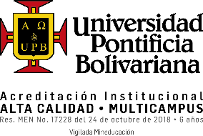
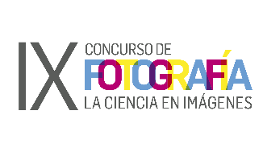

FICHA DE ENTREGA DE OBRA
Esta información sólo será revisada por organizadores y el jurado

Nombre y apellidos Documento de identidad de Dirección Ciudad Teléfono Teléfono celular Correo electrónico Nombre de la obra Número de imágenes entregadas
Marque con una X su vínculo con la Universidad.

Estudiante Ninguno
Docente
Administrativo
Investigador
Egresado

La Universidad Pontificia Bolivariana como responsable del tratamiento de los datos, solicita su autorización para recolectar, almacenar, circular y usar sus datos personales, en cumplimiento de lo establecido por las normas vigentes: Ley 1581 de 2012 y demás normas que la reglamentan o complementan. Esta información será utilizada con el fin de aplicar y beneficiarme del VIII Concurso de Fotografía La Ciencia en Imágenes, y en general para las finalidades relativas a la Universidad.

Sus datos pueden ser modificados o suprimidos en cualquier momento. Conozca nuestro manual de protección de datos: https://www.upb.edu.co/es/politica-de-privacidad-upb

Autorizo y acepto el registro y uso de mis datos personales.

PROPIEDAD INTELECTUAL
El suscrito, actuando en nombre propio y en calidad de autor y titular de todos los derechos de autor sobre la obra

CEDE, a través del presente acto unilateral, todos los derechos patrimoniales de autor sobre la misma a la UNIVERSI- DAD PONTIFICIA BOLIVARIANA, ente universitario autónomo de orden nacional, con NIT número 890902922-6, para que ésta, como titular exclusivo de tales derechos, disponga libremente de la antedicha creación intelectual y la use en cualquier medio y a través de cualquier procedimiento, según considere.
El suscrito, en tanto cedente, declara que la obra objeto de la presente CESIÓN es un trabajo original suyo y que fue lealmente creada sin hacer uso ilegítimo de los derechos de propiedad intelectual de terceros, por lo que se hace res- ponsable por cualquier reclamación que se haga por estos conceptos y se obliga al saneamiento. Así mismo, declara que tiene la titularidad de los derechos de autor sobre la misma y que, en esa condición, está facultado para realizar esta CESIÓN a favor de la Universidad Pontificia Bolivariana. De igual forma, declara que el presente acto unilateral no contraviene ninguna disposición contractual y que se hace con el consentimiento de todos los que patrocinaron o participaron en la creación de la obra de que se trata y de todos los autores de la misma.
Los derechos concedidos a la Universidad Pontificia Bolivariana, en virtud de la presente CESIÓN, podrán ser ejercidos por ésta, sin limitación de modo, en cualquier lugar del mundo y por el tiempo de protección correspondiente a la obra objeto de este acto.
El suscrito acepta que la presente CESIÓN se concede a título gratuito, por lo que renuncia a exigir y recibir cualquier retribución por los usos y actos de disposición que, en virtud de este acto, haga la Universidad. Además, el suscrito se obliga a no celebrar actos o convenios que atenten contra los derechos que la Universidad Pontificia Bolivariana ha adquirido por medio de este acto unilateral. El suscrito declara que conoce y acepta las políticas y el Estatuto de Pro- piedad Intelectual de la Universidad Pontificia Bolivariana y acepta que cualquier cambio efectuado en la pre aludida normativa no altera los derechos adquiridos por esta institución a través de este acto.

En señal de asentimiento y para constancia, el presente acto se firma por el cesionario, en la ciudad de

a los

Cédula de Ciudadanía Firma Ciudad
días del mes de
del año 2019.

